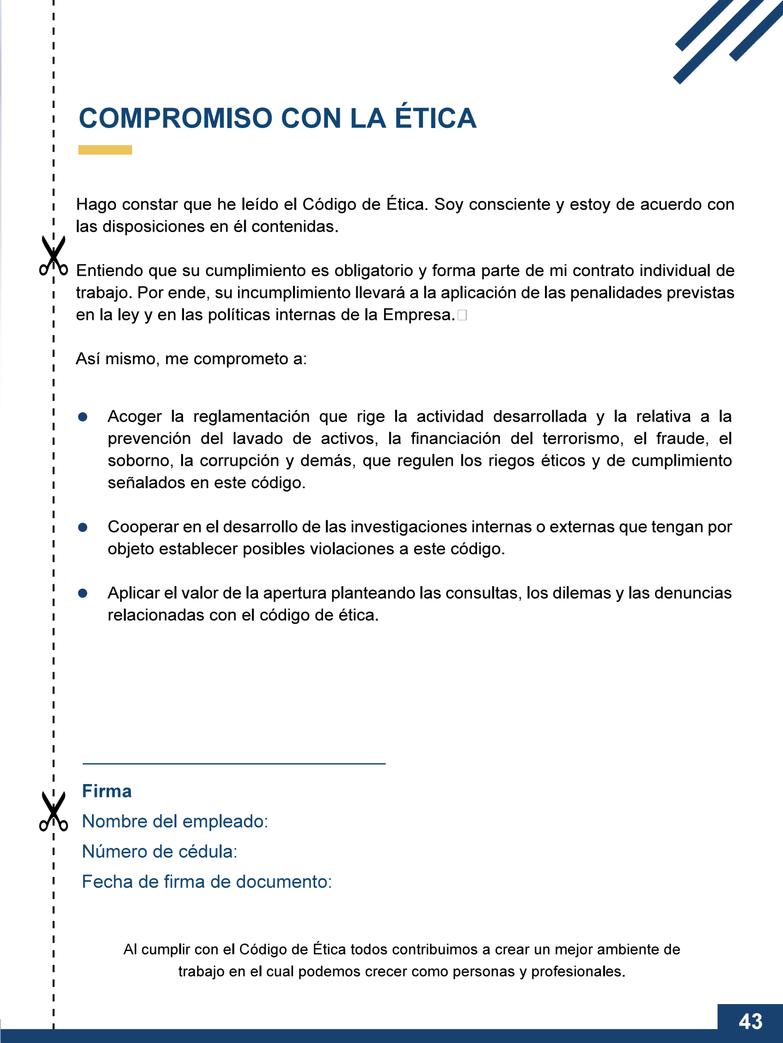
Firma

Nombre del empleado: [[Nombre]]

Número de cedula: [[Cedula]]

Fecha firma del documento: [[Fecha]]

